ГОРОДСКОЙ ДЕТСКИЙ ЭКОЛОГО-БИОЛОГИЧЕСКИЙ ЦЕНТР г. Казани
Всероссийский конкурс
«Моя малая родина: природа, культура, этнос»

Тема работы
«Кулинарные секреты нашей семьи. Рецепты дружбы»
«Экотрадиции»

Выполнила:
Омарова Самина Рамазановна,
ученица 4 г класса МАОУ «Гимназия №141»,
объединение «Зелёный мир» ГДЭБЦ г. Казани

Руководитель:
Земскова Галина Руслановна,
ПДО ГДЭБЦ г. Казани

Консультант:
Валеева Диляра Ильдаровна,
учитель начальных классов МАОУ «Гимназия №141»
Советского района г. Казани

Казань 2021

Меня зовут Самина, мне 11 лет, учусь в 4 классе. Я родилась и живу в городе Казань - столице Татарстана. А вот мои родители родом из разных республик. Они встретились в Казани и поженились в 2008 году.
Моя мама родилась и жила в республике Башкортостан в Татышлинском районе, в деревне Акбулат. По окончании школы и колледжа переехала в Казань в 2003 году.
Мой папа родился в республике Дагестан в Агульском районе в селе Тпиг. Когда папа учился в пятом классе, он с мамой и двумя младшими братьями переехал в Казань.
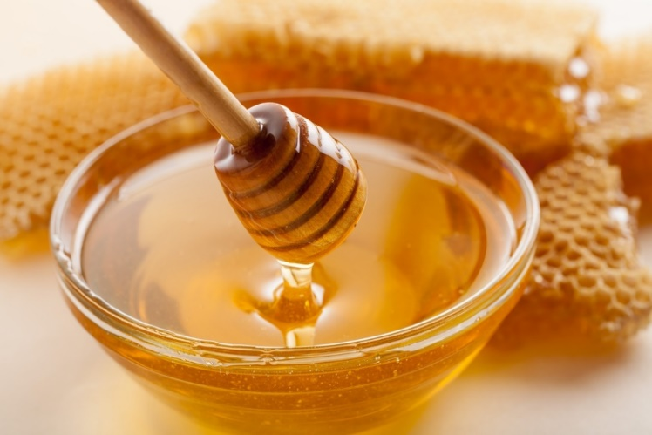
Республика Башкортостан расположена на склонах Южного Урала, в Предуралье и в Зауралье. Здесь находится знаменитая гора Ямантау (1640м). Природа здесь очень красивая. Я это знаю, потому что каждый год все лето бываю в Башкирии у бабушки с дедушкой в деревне. У них есть большой сад, в котором растут ароматная и вкусная малина, красная и черная смородина. В лугах и полях мы собираем разные лечебные травы, например, мэтрушкэ (душица), с которыми мы всю зиму пьем чай. Моя бабушка варит много вкусного варенья из ягод. А еще всем известен башкирский мед. Без настоящего башкирского меда не обходится ни одно чаепитие. В нашей семье круглый год на столе есть башкирский мед.
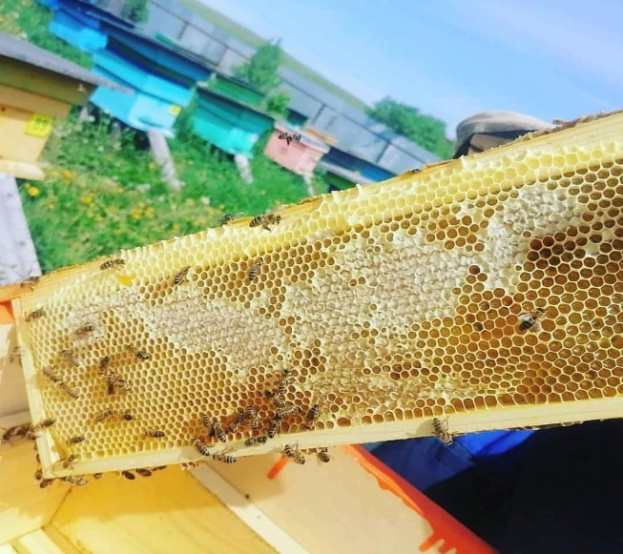
В Башкирии в деревне Акбулат у родственников есть своя пасека. Башкирский мед признан одним из самых лучших в мире. Он ценится своими свойствами, которые определяются природно – климатическими условиями Башкортостана, его богатой и своеобразной растительностью. Башкирский мед считается визитной карточкой республики. Кстати, 8 августа отмечается день пчеловода.
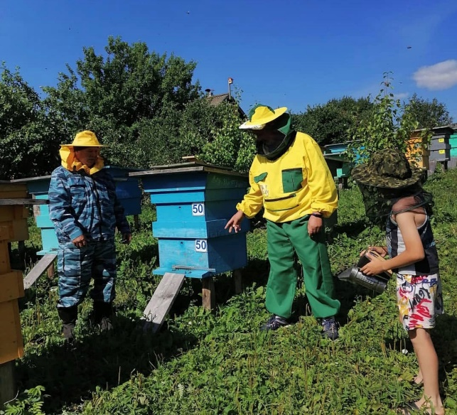

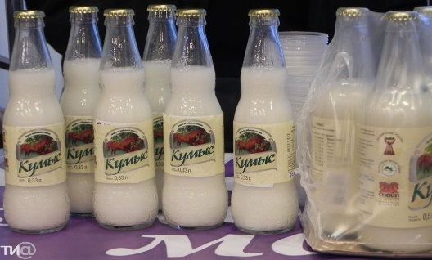
Кумыс – еще одна гордость Башкирии. Это национальный напиток делается из молока кобылы (лошади). Умение делать кумыс издавна ценилось и передавалось из поколения в поколение.
У нас в семье тоже сохраняется традиционная башкирская кухня и обычаи. Современная башкирская кухня очень похожа на татарскую кухню. В башкирской кухне больше преобладают продукты растительного происхождения, среди которых разнообразная зелень, ягоды, коренья. Мясо, рыба тоже является важной частью башкирской кухни.
В нашей семье мы используем баранину, говядину и птицу. Свинину мы не едим в связи с мусульманскими традициями. Молочные продукты тоже присутствуют в нашем меню. Много блюд готовим из творога.

Что же мы готовим в нашей семье из башкирских блюд?

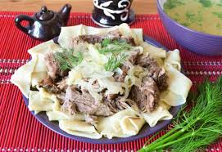
1.Биш бармак – это традиционное блюдо тюркоязычных народов. В переводе оно означает «пять пальцев», потому что кушать его принято руками. Готовится из отварного мяса и салмы (крупно нарезанная лапша), обильно посыпается зеленью. Подают в тарелке отдельно мясо и салму со сметаной и отдельно бульон.

2. Зур бэлеш – традиционный большой пирог с начинкой из мяса с картошкой. Тесто здесь дрожжевое. Обычно мы делаем бэлеш по праздникам, например, коран ашы, когда собираются взрослые, пожилые родственники.
Зур бэлеш – визитная карточка татарской и башкирской кухни. Начинкой может быть и говядина, и телятина, и курица, и гусь. Мы используем только свое мясо из Башкирии.

Ингредиенты:
1.Говядина (режем мелко кубиками)
2.Лук (мелко режем)
3.Картошка (кубиками)
4.Специи, соль по вкусу

Тесто дрожжевое:
1.Вода
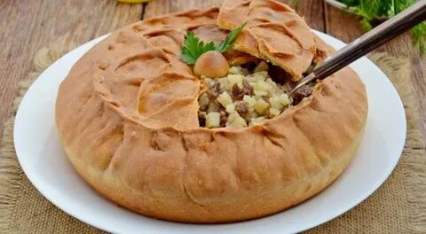
2.Мука.
3.Дрожжи.
4.Соль.
5.Масло (2 ложки)
Готовится в духовке примерно час. Подается порционно Крышку пирога аккуратно разрезают и снимают. Потом ложкой накладывают на тарелки по порциям.
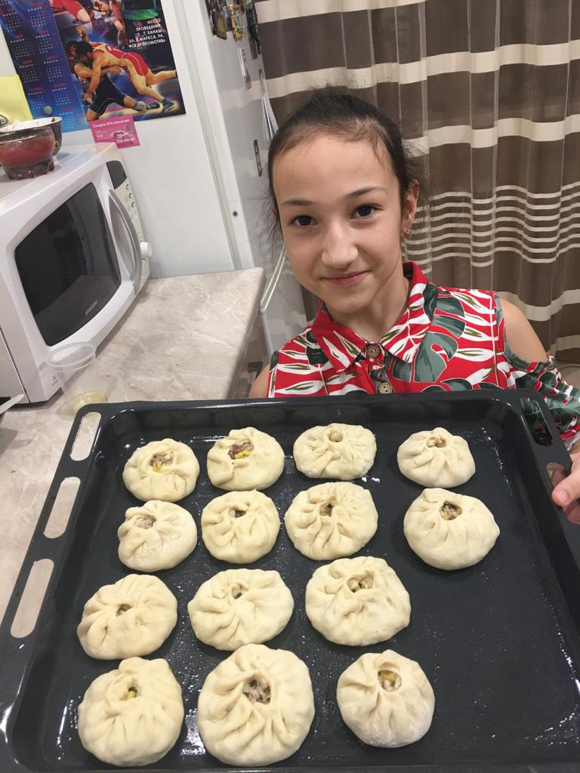
3.Вак бэлеш – маленькие порционные круглые пирожки с начинкой из мяса или ливера с картошкой. Это блюдо мы с мамой готовим очень часто. Наша изюминка: в начинку обязательно приправу анис, который мы тоже летом собираем и сушим в Башкирии. С анисом вак бэлеш получается очень вкусным и ароматным. У семян аниса нежный укропный вкус и запах.
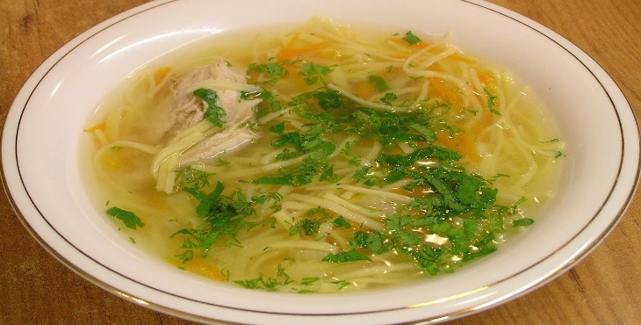
4.Токмас – это (суп лапша) – суп из мяса птицы с домашней тонко нарезанной яичной лапшой. Этот суп все знают…. Готовим часто. Без такого супа не обходится ни один праздник, думаю не только в нашей семье.

Еще много блюд можно перечислять из башкирской кухни: кыстыбый, губадия, кош теле, баурсак (это у татар чак-чак).
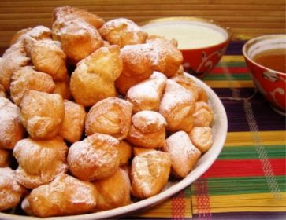
Отличие чак-чака от баурсака небольшое. Баурсак больше чак-чака в размере. Он размером с толстый палец. Все остальное то же - и тесто, и поливка мёдом. Чак-чак считается блюдом татар. А баурсак - башкир. Баурсак - это символ. Он символизирует солнце, счастье. Им угощают только самых дорогих гостей. Слово "баурсак" переводится как братство, род. Мы делаем баурсак по праздникам, например, когда собираются наши родственники.
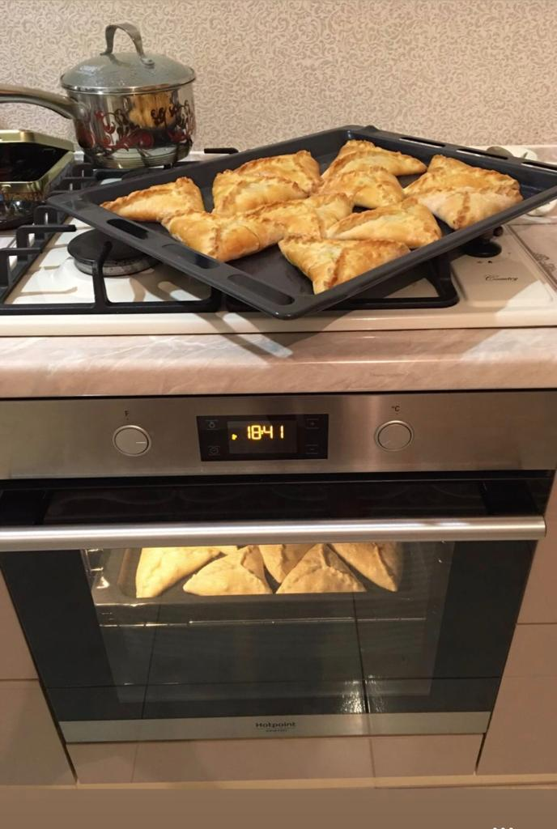
4.Очпочмак (треугольники)
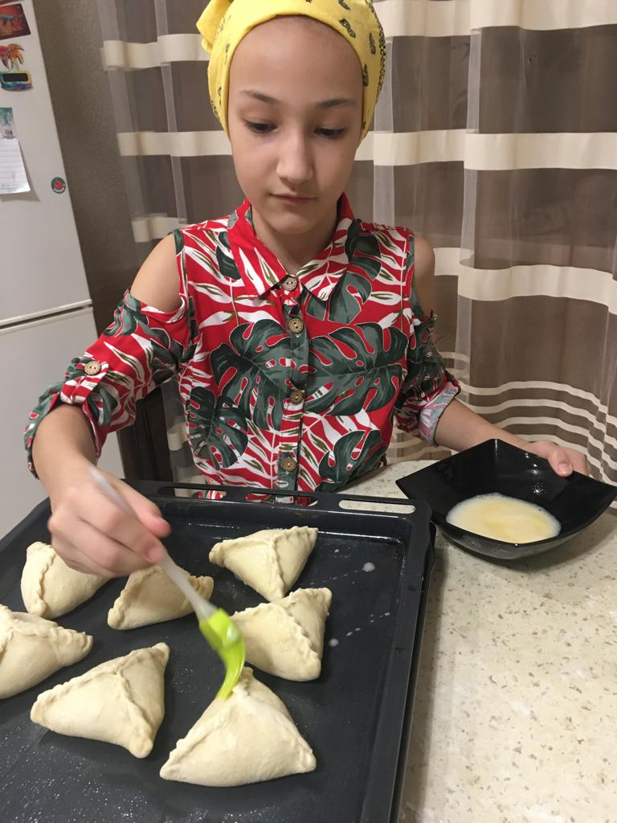
Готовим очень часто, почти каждые выходные. Можно делать тесто дрожжевое и пресное. Начинка мясо или фарш с картошкой, луком и специями. Лепим в виде треугольников и в духовку.

У нас в семье две национальности. У каждой свои обычаи и традиции, но они похожи. Мама из Башкирии, я писала об этом выше. Мой папа родом из Дагестана, по национальности – Агулец. У нас множество традиций.
Во-первых, мы ценим нашу религию – Ислам. Поэтому перед едой, мы просим АЛЛАХА благословить еду.
Во-вторых, когда мы встречаем человека, мы желаем ему хорошего дня.
В-третьих, мы очень любим и ценим искусство.
В Дагестане много народностей. Республика Дагестан входит в состав Российской Федерации, расположенной на Юге России в Северо-Восточной части Большого Кавказа. Столицей является город Махачкала. Высокие горы занимают большую площадь республики. Там находится Каспийское море. И очень много рек. Дагестанцы очень простой и дружный народ. Там очень ценится дружба и честь. Дагестанцы достойные благородные люди. Самое главное для кавказца – это семья. Наши родители тоже учат нас всему этому, а также с почтением относится к старшим. В Дагестане очень красивая природа. Летом там жарко, а зима менее сурова. Я там ни разу не была, но я обязательно поеду туда.
Что касается дагестанской кухни, то мы ее обожаем. Моя мама готовит очень вкусные кавказские блюда. Она очень разнообразная. В дагестанской кухне большое место занимает мясо: баранина, конина, говядина, птица.

Рецепты дагестанской кухни, которые мы готовим дома:

1.Самое мое любимое блюдо, которое мы готовим очень часто – это хинкал. Только хинкал – это не грузинские хинкали. Хинкал похож на башкирский биш бармак, о котором я писала выше, только кусочки теста у них крупнее и тоньше.
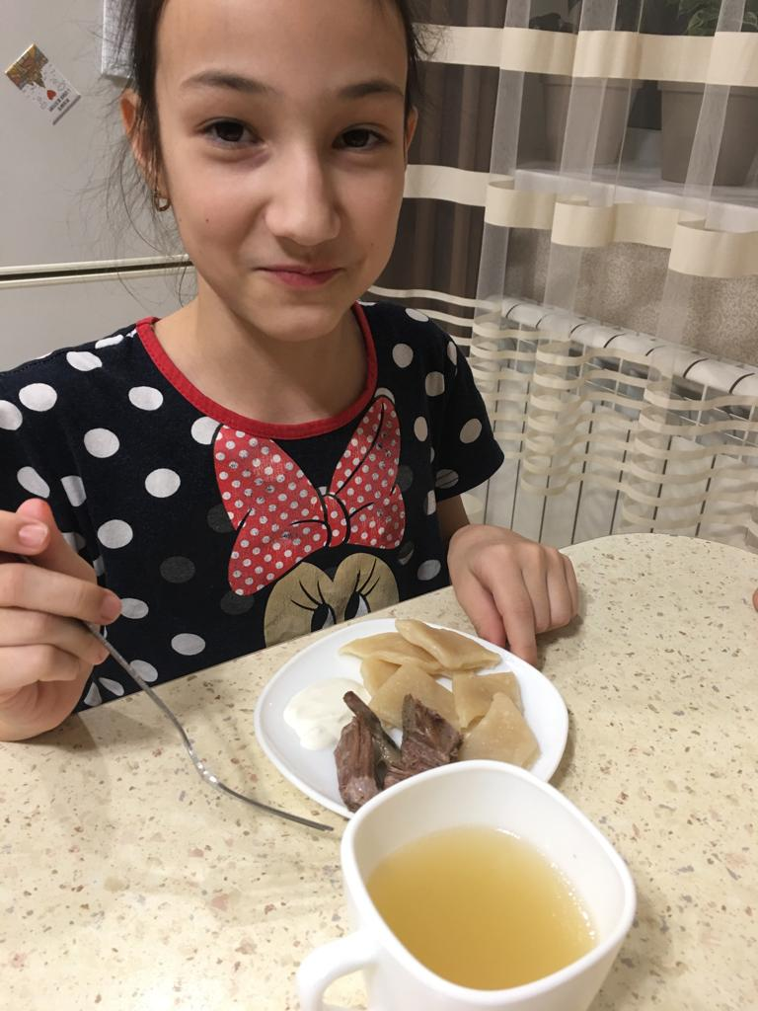
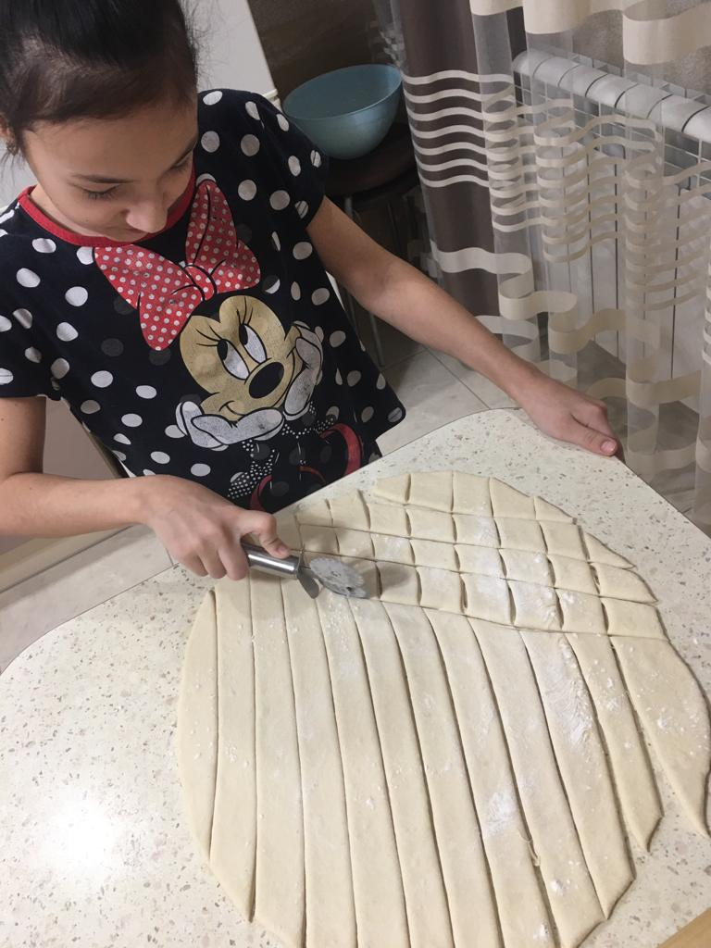
Из большого количества жирного мяса отваривается наваристый бульон. Мясо достают и кидают в бульон фигурки из пресного теста, потом их достают и подают фигурки из теста с мясом в тарелке, а бульон отдельно. Самое главное – это чесночный соус из сметаны со специями и пряностями, а можно сделать соус из кефира со всевозможной зеленью. Пальчики оближешь. Мы часто просим маму готовить хинкал.

2.Еще одно блюдо, которое мы с мамой готовим вместе – это чуду.
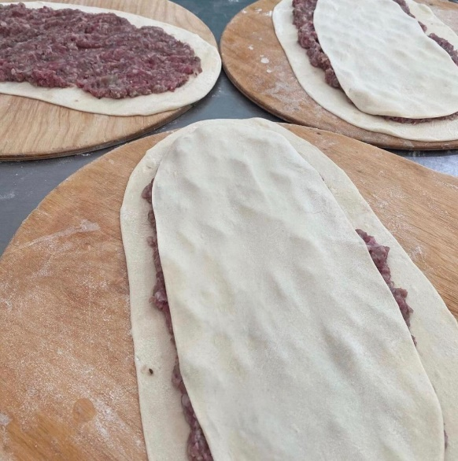
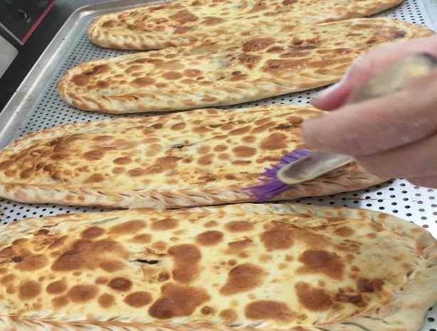
Чуду похож на обычный пирог, но очень тонкий. Начинка может быть разной, фарш, творог, творог с сыром и зеленью, просто зелень и даже крапива. Тесто делаем просто из воды, муки и соли. Приготовленную начинку кладем посередине раскатанной тонкой лепешки и покрываем другой лепешкой, заворачиваем, в середине делаем отверстие и отправляем в духовку. После приготовления обильно смазываем маслом. Получаются тонкие и вкусные пироги-чуду.

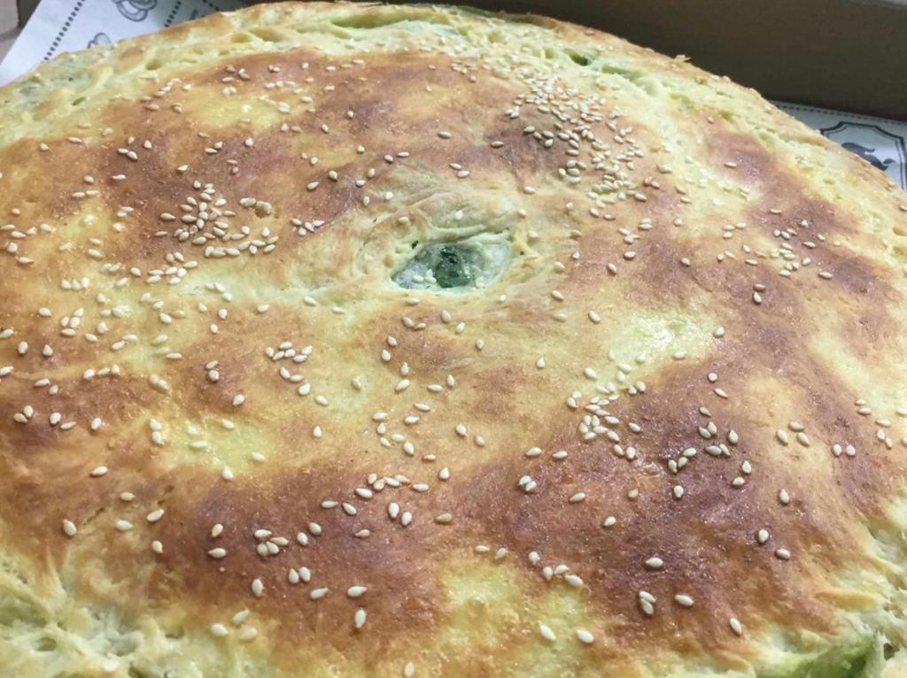
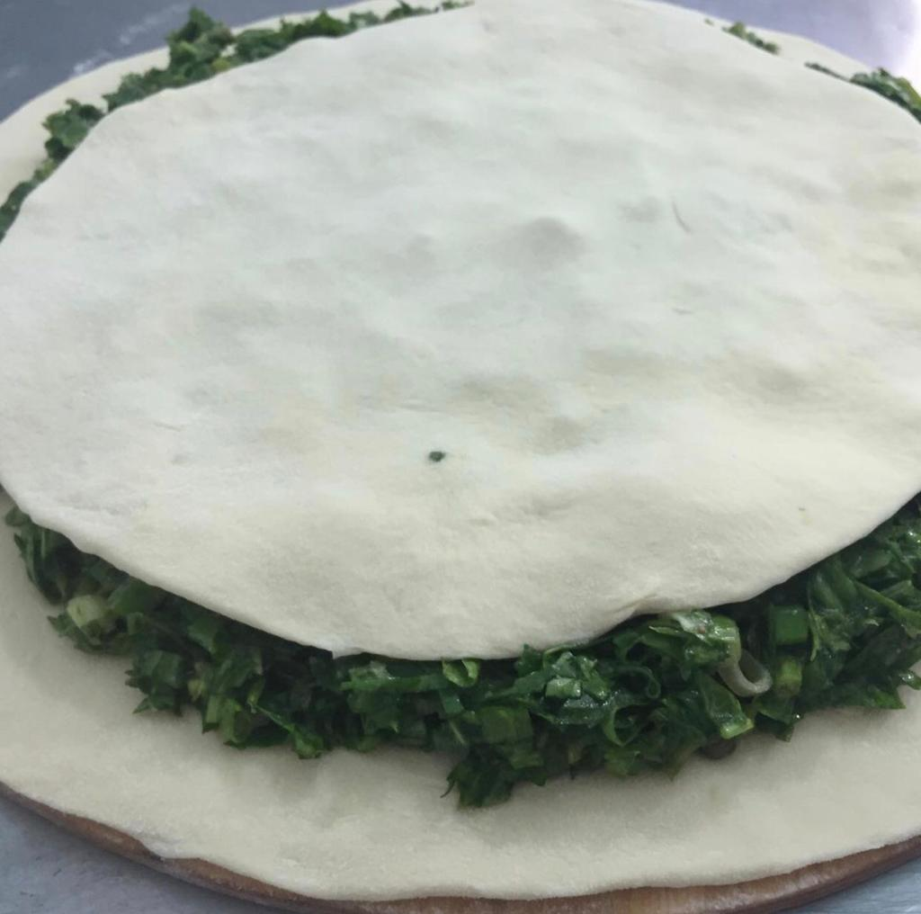
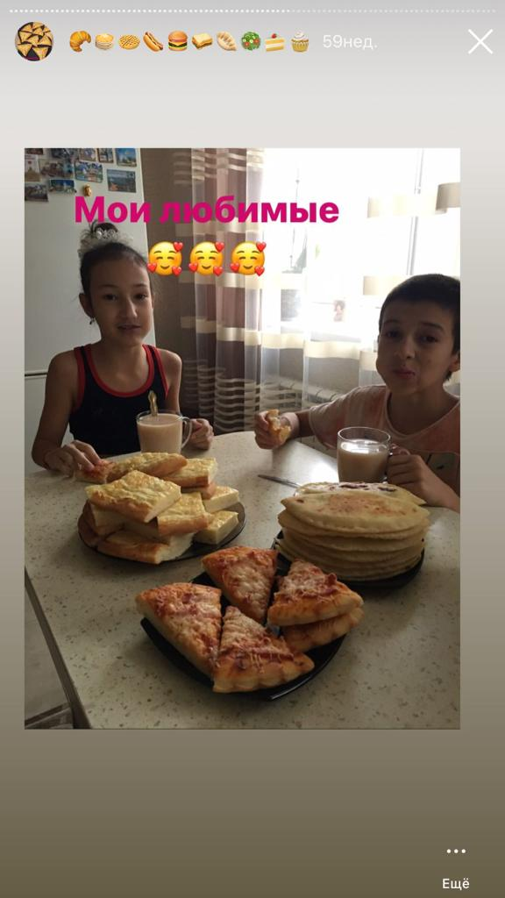
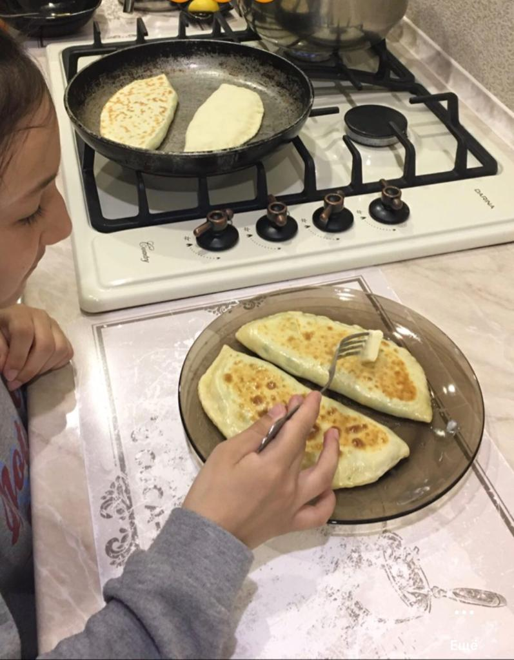
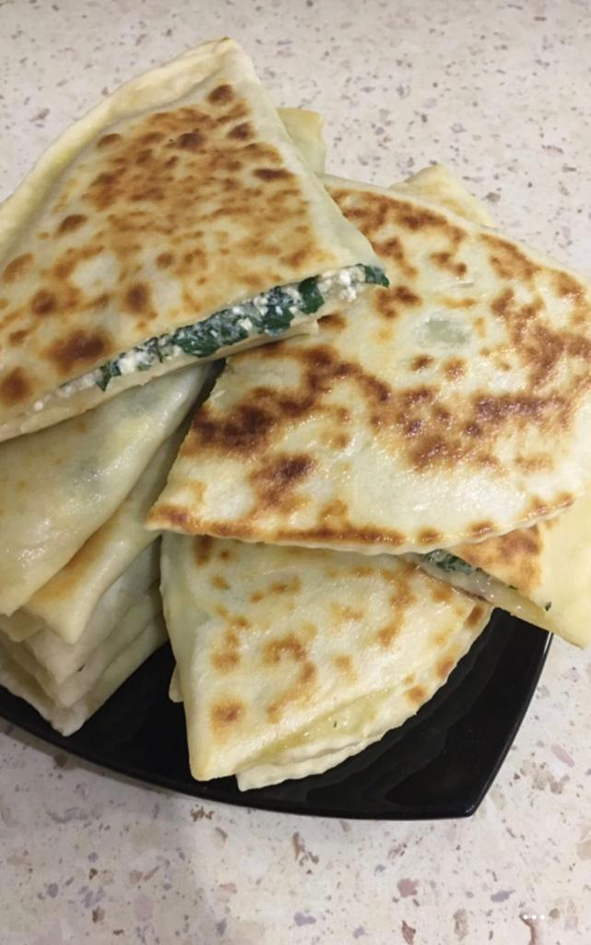
Так же их можно делать на плите. Раскатать маленькие лепешки, положить начинку и жарить на сухой сковороде (как кыстыбый башкирский на вид), потом так же обильно смазать маслом. Весной мы часто делаем чудушки из крапивы, это вкусно и полезно.
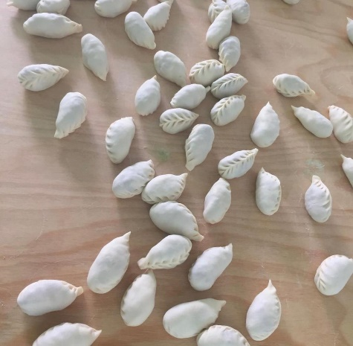
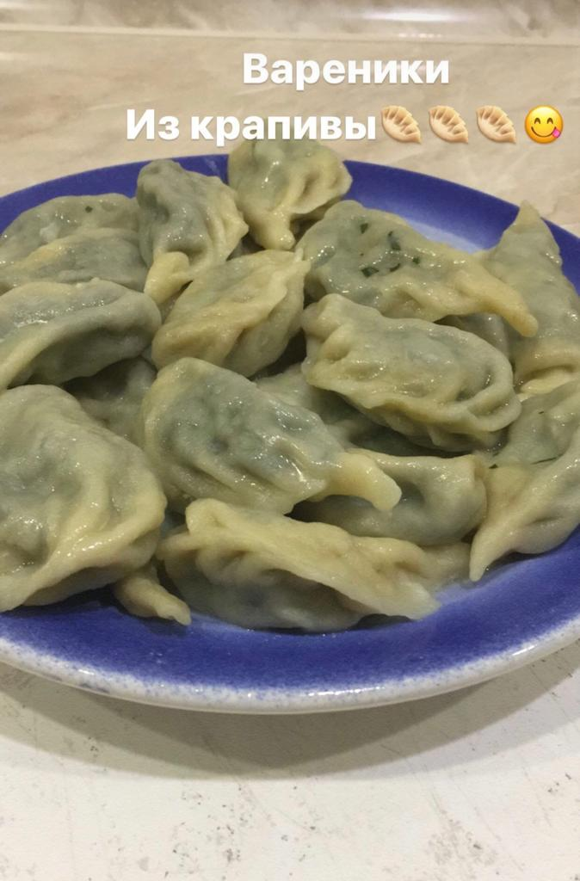
3. Курзе Напоминают вареники или пельмени, только крупные, формой похожи на большие капли. Начинку делаем из различных продуктов: из мяса, яиц, творога, картошки, сыра, овощей, лука с зеленью и травами. В нашей семье мы часто делаем курзе с молодой крапивой.

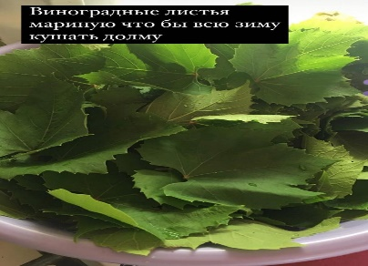
4. На праздники, особенно на новый год, мы делаем долму из виноградных листьев и фарша. Блюдо похоже на русские голубцы. Только они маленькие. У нас на даче растет виноград, и мы заранее собираем летом виноградные листья, маринуем их и замораживаем.
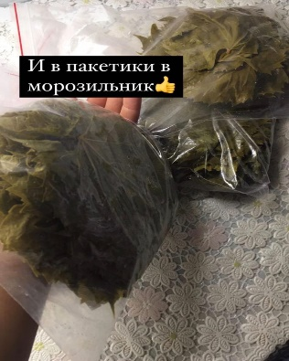
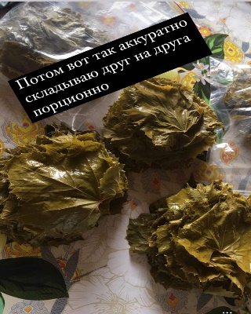
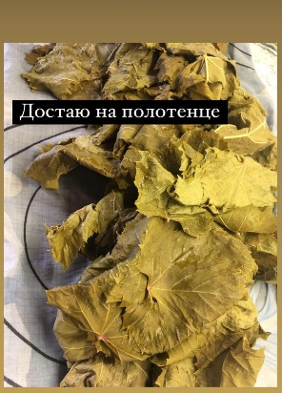
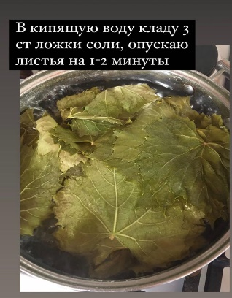
А зимой с удовольствием наслаждаемся вкусной долмой. Это самое любимое блюдо папы. Долму готовят во многих кавказских республиках.
Рецепт пошагово на фото.
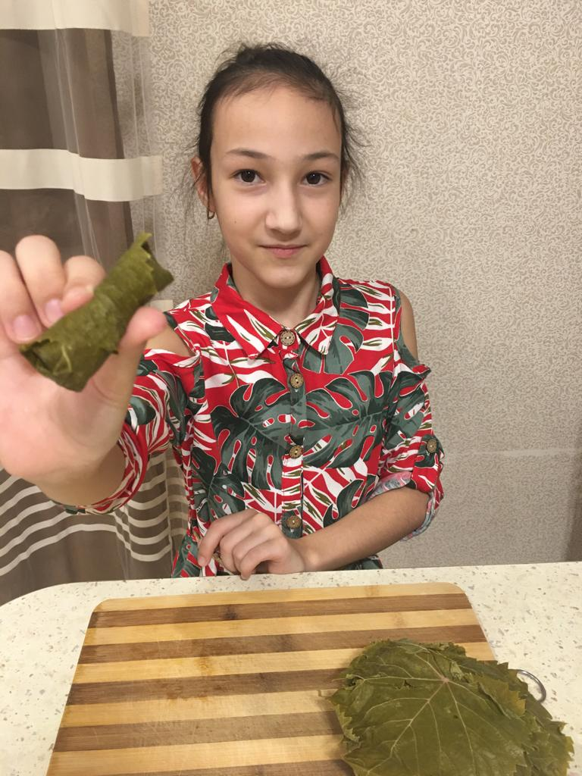
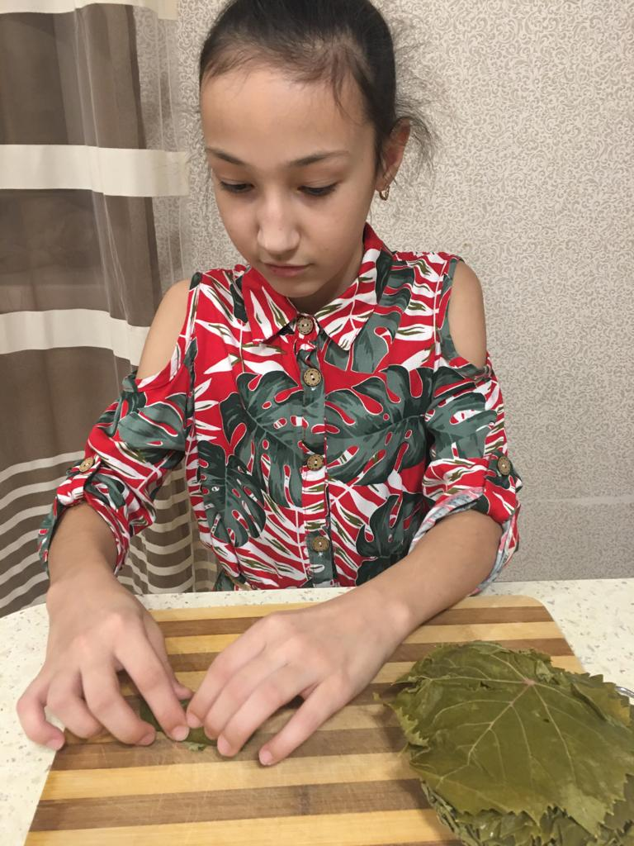

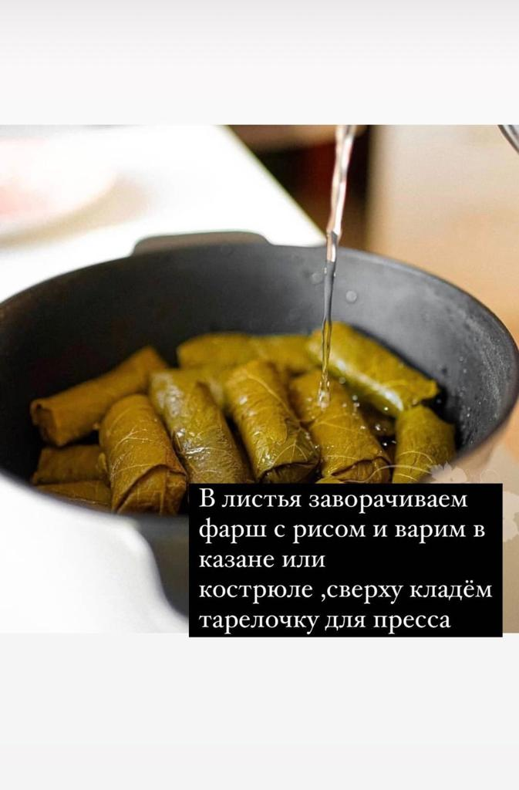
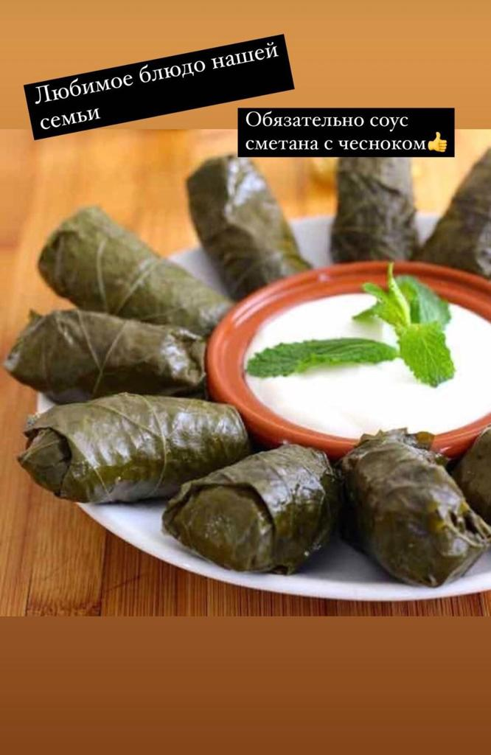

Праздники – самая яркая, интересная, счастливая часть жизни разных народов. Одним из крупных праздников башкир является «Йыйын» - это такой же праздник, как у татар Сабантуй. Дома мы его не отмечаем, это народные гуляния.
Татар, башкир, дагестанцев объединяют мусульманские религиозные праздники. Самые крупные из них которые мы отмечаем у нас дома и собираем гостей – это Ураза Байрам и Курбан Байрам. Вот в эти важные дни мы готовим все наши любимые блюда.
Если мы находимся в Башкирии – это обязательно токмас и зур-бэлеш (это главные блюда стола). Если мы находимся в Казани, мы готовим в основном чудушки с разными начинками, хинкал. На столе должно быть много мяса - это блюда дагестанской кухни.
Еще одно интересное отличие вспомнила: у русских важных гостей встречают с хлебом и солью, например на свадьбе. А у башкир в этом случае - хлеб, масло сливочное и мед.
Каз омэсе (праздник «гусиных крыльев») – это древний народный праздник. Начинается с первого дня зимы. Когда почти вся деревня собирается в одном доме для того чтобы резать и выщипывать гусей. И так будут праздновать пока вся деревня не справится с урожаем белого пера. Так же после работы устраивается застолье с бэлешом из гуся.
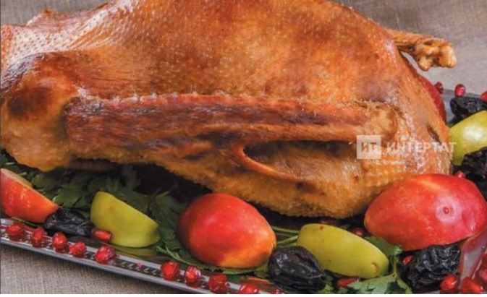
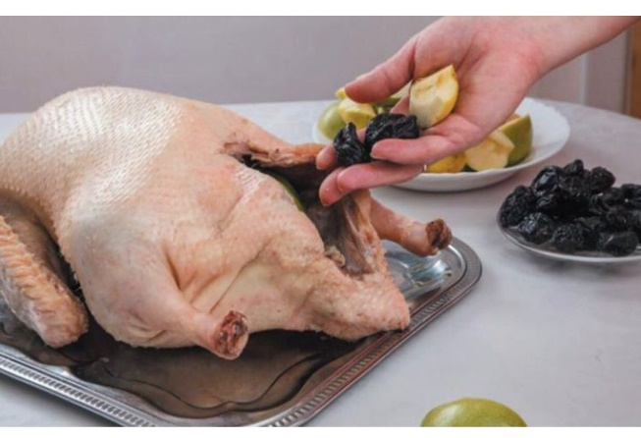
А мы в городе с удовольствием готовим гуся на новый год. Внутрь гуся кладем рис, яблоко, урюк, чернослив, зашиваем и в духовку. Вкуснее мяса не бывает!

Наша семья очень гостеприимная. Мы любим готовить и любим собираться большой дружной компанией за большим столом.

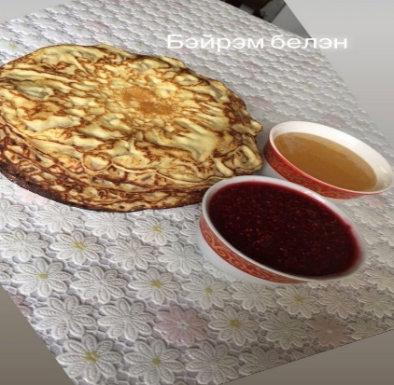
Чаепитие -это отдельное искусство. Мы не пьём обычный чай и тем более в пакетиках. Моя мама заваривает всегда чай с травами, которые мы привозим из Башкирии. Душицу (мэтрушкэ) очень часто завариваем при простудных заболеваниях с сушёной малиной. Так же пьем чай с чабрецом, который нам привозят из Дагестана.

Вот так в нашей семье встретились кухни башкирская и дагестанская. Все мы этому очень рады. Надеюсь, вам тоже понравятся рецепты блюд из моей работы. Они не сложные и очень вкусные! Попробуйте! И у вас всё получится!

Приятного аппетита! Ашларыгыз тэмле булсын! Ашларыгыз тэмле былhын! Иджи абъкантар!

